PHÒNG GIÁO DỤC VÀ ĐÀO TẠO QUẬN 11
ĐỀ THAM KHẢO TUYỂN SINH LỚP 10 NĂM HỌC 2019-2020

Bài 1: (1 Điểm) a) Vẽ đồ thị (P) của hàm số và đường thẳng (d): trên cùng hệ trục tọa độ.
b) Tìm tọa độ giao điểm của (P) và (d) bằng phép tính.
Bài 2: (1 Điểm) Cho phương trình . Định m để phương trình (*) có hai nghiệm thỏa mãn điều kiện .
Bài 3: (1 Điểm) Cần bao nhiêu gam dung dịch axít 5% trộn với 200g dung dịch axít 10% cùng loại để được dung dịch axít 8%.
Bài 4: (1 Điểm) Cho 2 điện trở R₁ và R₂ mắc nối tiếp thì điện trở tương đương là 5 .nếu mắc song song thì điện trở tương đương là 12. Tính R₁ và R_{2.}
Bài 5. (1 Điểm) Một người đi mua một cái áo, cửa hàng khuyến mãi giảm 20%/1 áo. Do người đó là khách hàng quen thuộc nên cửa hàng giảm tiếp 5% nữa trên giá đã giảm nên người đó đã mua được cái áo giá 266.000 đồng. Hỏi giá chiếc áo lúc đầu ( khi chưa giảm ) là bao nhiêu?
Bài 6. (1 Điểm) Bóng của tháp Bình Sơn ( Vĩnh Phúc) trên mặt đất có độ dài 20m. Cùng thời điểm đó, một cột sắt cao 1,65m cắm vuông góc với mặt đắt có bóng dài 2m. Tính chiều cao của tháp.
Bài 7: (1 Điểm) Bốn nửa đường tròn bằng nhau, có bán kính 2 cm, tiếp xúc với nhau từng đôi một, được đặt trong hình vuông (xem hình vẽ). Tìm diện tích hình vuông

Bài 8: (3 Điểm) Cho điểm S ngoài đường tròn (O) với SO = 2R, vẽ 2 tiếp tuyến SA và SB đến đường tròn (A, B là tiếp điểm). Gọi I là giao điểm của AB với SO.
a) Chứng minh SO ⊥ AB tại I và tứ giác SAOB nội tiếp.
b) Trên tia đối của tia BA lấy điểm C, từ S vẽ đường thẳng vuông góc với OC tại K cắt (O) tại H. Chứng minh CH là tiếp tuyến của (O).
c) Tính diện tích hình phẳng theo R giới hạn bởi SA, SB và cung AB nhỏ.

- HẾT –
ĐÁP ÁN
Bài 1:
a) Bảng giá trị
 | 0
 | 3 | 0

 |  |  | 0 | 1 | 2
 | 4 | 1 | 0 | 1 | 4

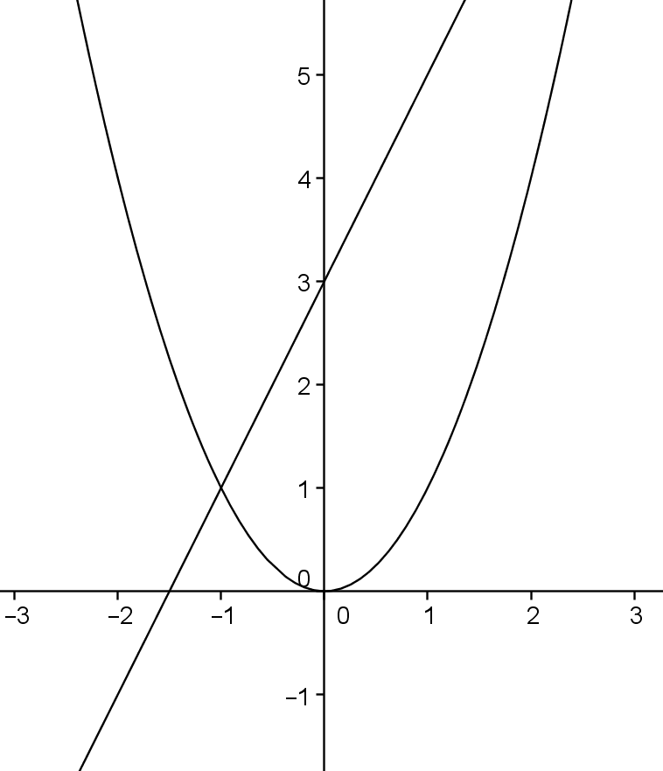
b) Phương trình hoành độ giao điểm của (P) và (d) :
Với
Vậy tọa độ giao điểm của (d) và (P) là .
Bài 2:
với mọi m
Suy ra phương trình (*) có hai nghiệm phân biệt với mọi m
Theo hệ thức Vi – et ta có:
Do đó
Vậy m=1 và là giá trị cần tìm.
Bài 3:
Gọi x là khối lượng dung dịch 1
khối lượng chất tan 1: 5%x
khối lượng dung dịch 2: 200
khối lượng chất tan 2: 200.10%=20
khối lượng dung dịch 3: x+200
khối lượng chất tan 3: 5%x +20
ta có pt

Bài 4:
Đặt x = R₁ , R₂ =5-x
Vì mắc song song có điện trở tương đương 12. Ta có pt

Bài 5 : Gọi giá cái áo lúc đầu là x (đồng, x > 0)
Giá cái áo được giảm lần 1 là x-x.20% =0,8x ( đồng)
Giá cái áo được giảm lần 2 là 0,8x – 0,8x.5% = $\frac{\text{19}}{\text{25}}$x (đồng) Theo đề bài ta có phương trình $\frac{\text{19}}{\text{25}}$x = 266000
⬄ x = 350.000đ
Vậy giá cái áo ban đầu là 350.000đ
Bài 6 : Chứng minh hai tam giác ABC đồng dạng EFM( g-g)
Suy ra tỉ số đồng dạng
Tìm được AB = 16,5m
Vậy chiều cao của tháp là 16,5m
Bài 7: Đặt AD = x (x >0)
Ta có BC² = AB² + AC²
4² = 2² + (2 + x)²
Tìm được (nhận) hay (loại)
cạnh hình vuông là
Diện tích hình vuông là

Bài 8:
- Ta có: SA = SB và OA = OB
⇒ S và O thuộc đường trung trực của AB
⇒ SO là đường trung trực của AB
⇒ SO ⊥ AB tại I
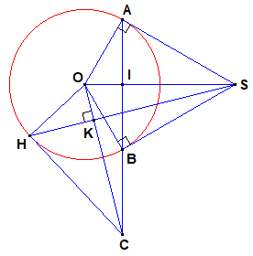
Xét tứ giác SAOB có:
và
⇒
⇒ Tứ giác SAOB nội tiếp (Tổng 2 góc đối bằng 180)
- Chứng minh được: OI . OS = OK . OC = OH²
Từ đó suy ra $\frac{\text{OK}}{\text{OH}}=\frac{\text{OH}}{\text{OC}}$
Chứng minh ΔOHK và ΔOHC đồng dạng (c – g – c)
Suy ra góc OHC = góc OKH = 90
Suy ra CH là tiếp tuyến (O)
- Tính được góc AOS = 60⁰. Suy ra
Tính được AI = $\frac{R\sqrt{3}}{2}$, suy ra AB = $R\sqrt{3}$
Tính được diện tích tứ giác SAOB = $\frac{\text{SO}\text{.}\text{AB}}{2}=\frac{2R\text{.}R\sqrt{3}}{2}=R^{2}\sqrt{3}$

